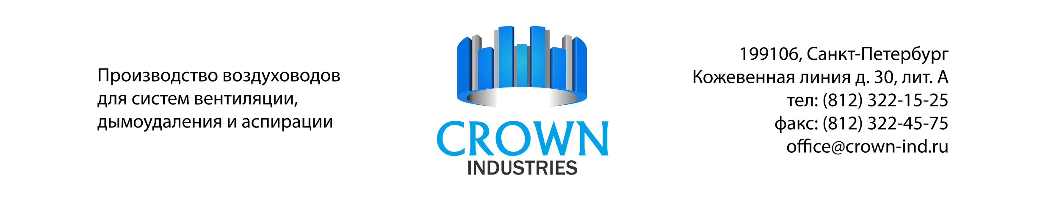
ЗАЯВКА
на поставку товара

Покупатель: ____________________________________________________
Адрес доставки: _________________________________________________________

№ п/п | Наименование товара | Единица измерения пог.м. - шт. | Количество | Тип | Примечание
1
2
3
4
5
6
7
8
9

Примечания: __________________________________________________________

_____________________ __________________________ ________________
(должность) (Ф.И.О.) (подпись)

